
11 подсказок, как не ошибиться после школы
при выборе ВУЗа
Волнуетесь о своем учебно-профессиональном будущем? Конечно: вы же еще никогда не оканчивали школу и не поступали в вуз – а теперь всё это предстоит проделать! Несколько актуальных советов помогут вам совершить осознанный выбор.
Подсказка 1.
Осознайте себя человеком, который умеет принимать решения
Самое важное – принимать решение по-взрослому. Это не значит «никого не слушать». Это значит «уметь рассуждать». По-настоящему решительные люди вовсе не безрассудны. Когда судьба бросает им вызов, они быстро приходят в уравновешенное состояние и не дают себя запутать. Они прислушиваются к своему сердцу. Они уверены, что справятся. А если что-то непонятно, они стараются максимально прояснить вопрос, прежде чем действовать. Пространством для взрослого выбора может стать даже элементарная покупка хлеба в магазине. Невзрослый человек, сколько лет ему бы ни было, покупает то, что «все обычно берут», взрослый – изучает состав на этикетке. Если покупатель просто импульсивно хватает приглянувшуюся ему выпечку, но при этом готов к тому, что приобретение окажется на самом деле невкусным, то это также вариант взрослого выбора, потому что такой покупатель отвечает за свои поступки. То же относится и к выбору профессии – да и вуза, конечно.

Подсказка 2.
Настройтесь на победу
Вы не знаете, чего хотите? Вы сомневаетесь в своих талантах? Вам лень затевать что-то новое? Вы бросаете очередное хобби при первых трудностях? Вы часто сталкиваетесь с одергиванием и критикой со стороны окружающих? У вас низкая самооценка? Вы пока не видите перспектив? Нельзя просто так взять и найти идеальную профессию прямо из этого состояния. Потребуется и успокоиться, и вдохновиться. Дайте себе право на ошибку, примите себя вместе со своими недостатками – и одновременно поймите, что на самом деле вам многое под силу. Это целительная мысль, а от нее и до вдохновения недалеко. Поверьте в себя. Выбирать профессию можно и нужно с удовольствием!
Подсказка 3.
Выбирайте сначала профессию, а потом вуз
Современная система приема в вуз по результатам ЕГЭ ломает нормальную последовательность «сначала выбираем профессию, потом – высшее учебное заведение». Вам позволено самим определять, какие экзамены сдавать? Это обстоятельство не может не нравиться. Вот только потом не сразу разберешься, какой же вуз всё-таки примет результаты «по биологии с обществознанием». А о направлении подготовки тут порой и подумать-то некогда! И всё же начните с ответа на вопрос, чем вам хотелось бы заниматься. Может быть, в детстве вы предпочитали играть в какую-то определенную профессию? Или еще до школы мечтали стать космонавтом – а почему бы, кстати, и нет? Детские игры и мечты – самый верный ориентир в выборе профессии. Теперь осталось найти их в новом виде – в виде направлений подготовки в вузах или ссузах. Затем узнайте, результаты каких экзаменов рассматривает вуз, предлагающий это направление. Если среди них есть «неприемлемые» для вас учебные дисциплины, сделайте над собой усилие и всё-таки подтяните эти предметы: изначально недостаточное понимание предмета преодолимо, оно не должно быть поводом отказываться от интересной профессии! И последний шаг в выборе – сравнение одинаковых направлений подготовки в разных вузах. Вот что такое выбор вуза на самом деле!
Подсказка 4.
Профессий гораздо больше, чем вы думаете
Никто ведь не сказал, что вы можете подать документы только в 2 вуза, правда? Тогда зачем многие ребята ограничивают себя одним-двумя возможными направлениями подготовки? Тут ведь, по сути, то же самое! Альтернатива «стать физиком» или «стать психологом» далеко не единственная из возможных. Стоит узнать о максимальном количестве существующих профессий – и лишь затем приступить к свободному выбору, чтобы в итоге совершить этот выбор точно и почувствовать себя на своем месте. Тот факт, что максимальное количество ребят с вашего двора поступает в один и тот же вуз, здесь вообще ни при чем. Понятно, что хочется какой-то информационной опоры, но мнение большинства малоинформированных ровесников, пусть даже это хорошие друзья, выступать в качестве единственного источника информации не может. Равно как не могут претендовать на истинность дискриминационные утверждения, что профессии, получаемые не в системе высшего профессионального образования, якобы второсортны.
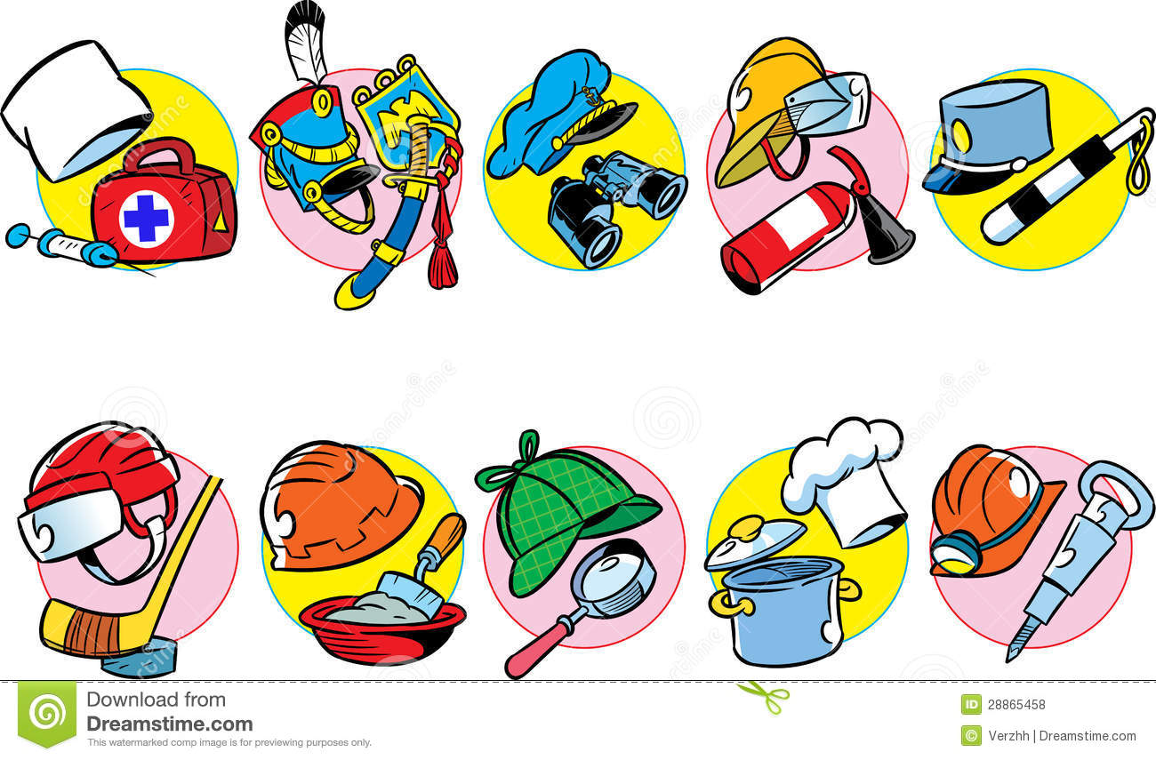
Подсказка 5.
Ищите лучшие учебники
Не пренебрегайте большим количеством упражнений и задач, не ленитесь повторять материал и хвалить себя за каждый маленький успех. Ну а если вы заметили, что, несмотря на усердную работу, вам стало скучно? Разным людям подходят разные учебники и разные методы преподавания предмета. Если вы не понимаете уже который по счету параграф, то, может быть, навязанный вам учебник не годится конкретно для вас? Учебные пособия не бывают одинаковыми: они различаются манерой подачи материала, манерой изложения, подбором упражнений, а самое главное – взглядом на изучаемую дисциплину в целом. Если хорошо поискать, то всегда отыщется такая книга, которая придется вам по вкусу. И, кстати, какой учебник нравится преподавателям того вуза, куда вы собрались поступать? Это очень важный вопрос для ожидающей вас учебы в вузе, потому что представители разных учебных заведений часто принадлежат к разным научным школам, непохожесть которых друг на друга может проявляться даже в элементарных терминах и определениях.
Подсказка 6.
Помните о вашем карьерном плане
Карьерный план – это нечто большее, чем просто выбранная профессия. Ах, вы еще его не составили? А между тем предстоящие годы учебы должны вписываться в общую траекторию планируемой вами карьеры: это логично, не так ли? Разумеется, очень трудно планировать карьерное развитие, не имея ни трудового опыта, ни хотя бы нескольких лет профессионального образования. Однако постарайтесь всё-таки вообразить себе, чем вам интересно было бы заниматься на работе и чему ради этой цели стоило бы научиться в высшем учебном заведении. Усилия оправдаются – в этом случае вам будет интереснее посещать факультет, чем если бы условия по окончании учебы так и оставались эфемерными. Именно долгосрочные карьерные цели способны мотивировать вас на то, чтобы вы научились разбираться в собственной профессии детально – это докажет всем, что вы настоящий профессионал. А профессионализм, в свою очередь, потребует от вас работать ответственно и старательно. Куда хуже, если бы такие требования оставались внешними, формальными и не встречали бы в вас искреннего отклика.
Подсказка 7.
Ничего не решайте под давлением
Родители и учителя тоже переживают – «добавляют нервов». Поступить желательно в первый же год, а вот дальше возможны варианты: иначе они расстроятся вместе с вами, но поддержат вас, когда вы соберете волю в кулак и попробуете поступить снова, – или иначе скандал. Всех можно понять, но не надо выбирать под давлением возможного скандала ту профессию, которая вам не нравится, и тот вуз, который вас не привлекает. Не поддавайтесь на манипуляции и оставляйте себе право на тайм-аут, чтобы всё обдумать. Если вы видите, что родителям крайне важно, чтобы вы остановили свой выбор на не интересной вам профессии, уважайте их пожелание, не уходите от разговора, обсудите ее с ними, узнайте о ней больше – но итоговое решение принимать вам! Не нужно общаться при помощи ультиматумов, будь то с родительской либо с вашей стороны. Лучше ведите аргументированные переговоры и дотошно сравнивайте все варианты.

Подсказка 8.
Ищите поддержку
Умение противостоять манипуляциям, конечно, похвально, однако оно не может быть единственной основой позитивных изменений. Можно видеть опору только в собственных знаниях и уверенности, а можно учиться просить о поддержке – у родителей, учителей, друзей, а впоследствии – у преподавателей университета. Весьма дальновидно – искать среди ровесников новых единомышленников, которых интересует та же профессия, что и вас. Формируйте свою будущую профессиональную среду! Пока это стоит делать постепенно, потому что пока важнее всё же поступить в вуз. Однако и откладывать надолго столь значимый вопрос не стоит. Обрести союзников вам поможет позитивный настрой, вера в будущее и чувство юмора.
Подсказка 9.
Собирайте информацию
Составьте себе как можно более полное предварительное представление о будущей профессии (прочтите ее описание в Интернете) и о вузе (посетите его сайт и изучите его, почитайте отзывы в Сети, найдите выпускников и поговорите с ними). Очень важно иметь четкое представление о том, куда вы идете. Списка экзаменов, совпадающих с теми ЕГЭ, которые вы выбрали, тут недостаточно. Чему вас будут учить, предстоят ли вам какие-то особенно трудные предметы и суровая практика, а также куда в основном трудоустраиваются бакалавры и магистры по этому направлению – вдруг какие-то из ответов не придутся вам по нраву изначально?

Подсказка 10.
Используйте возможности для профессионального становления
Олимпиады, конкурсы, выставки, кинопоказы – конечно, если вы вот-вот окончите 11-й класс, то сейчас не лучшее время всем этим увлекаться. Однако в обычном учебном режиме стоит искать в подобных возможностях вполне вероятные пересечения с выбранной вами профессией. Да и свободные летние дни можно проводить с пользой. Не упускайте шансов принять участие в разнообразных состязаниях, не считайте, что конкурсы – это для кого-то другого, а не для вас. В студенческом возрасте к ним добавятся особые стипендиальные программы и стажировки… Все эти мероприятия не только выбиваются из стандартного графика – они учат вас мыслить нестандартно, а значит, воспитывают из вас уникального специалиста. А кроме этого они повышают вашу уверенность в себе. Нет, речь не о том, чтобы повесить на стену очередную грамоту. Получив опыт участия в соревнованиях, вы можете сравнить себя настоящего с собой прежним и убедиться, что ваша личность развивается!
Подсказка 11.
Не забывайте отдыхать
Нет, это не призыв лениться. Обычный учебный день состоит из уроков и перемен, а стандартная структура рабочей недели подразумевает выходные дни, и без перерывов в учебе и работе действительно никому не обойтись. Тем более вам ни к чему нервные срывы на подступах к профессии. Ложитесь вовремя, не превращайтесь в «сову», высыпайтесь, организуйте физическую активность – обо всех этих вроде бы очевидных истинах всё-таки нужно себе напоминать. И не только для того, чтобы сохранить работоспособность на долгие годы, но и для того, чтобы точнее чувствовать свою интуицию – и принимать правильные решения!

